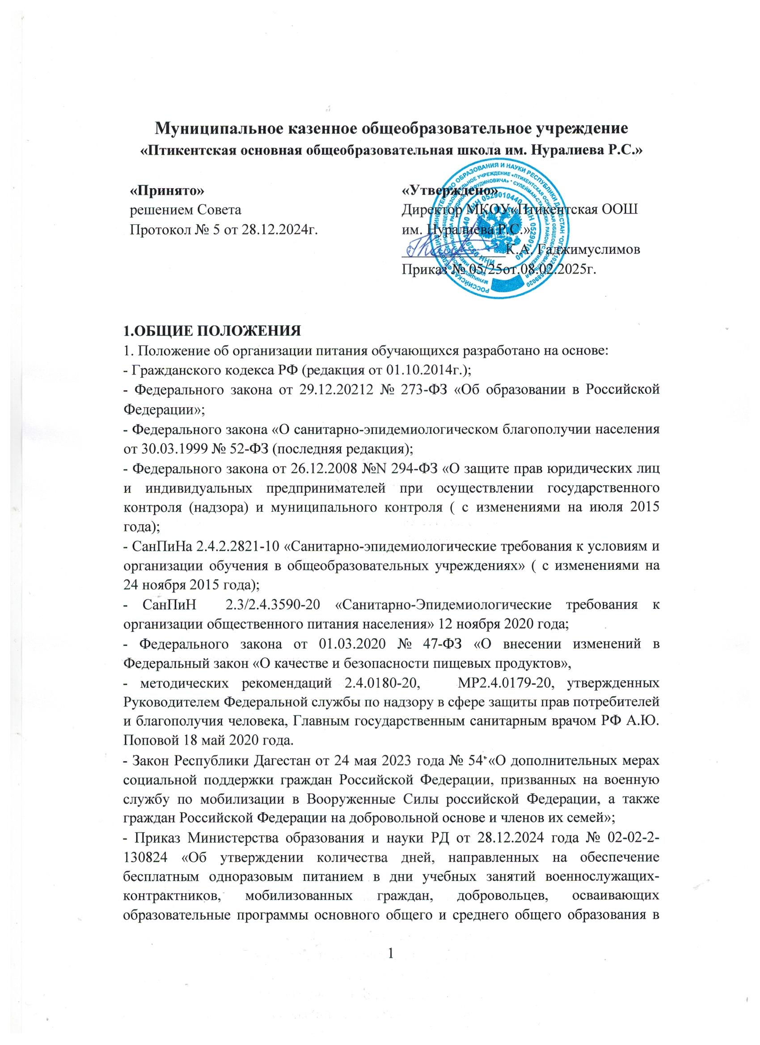
муниципальных организациях, расположенных на территории муниципальных образований Республики Дагестан в 2025 году»;
- «Положение об организации питания обучающихся в муниципальных общеобразовательных учреждениях муниципального района «Сулейман-Стальский район», утвержденное Постановлением Главы муниципального района «Сулейман-Стальский район» от 25.10.2024 года № 328.
1.2. Основными задачами при организации питания обучающихся в образовательном учреждении являются:
- осуществление комплекса мероприятий, направленных на охват горячим полноценным и сбалансированным питанием обучающихся 1-4;
- создание благоприятных условий, способствующих правильному и своевременному питанию обучающихся, сохранению полноценного физического и психологического здоровья подрастающего поколения москвичей;
- обеспечение обучающихся питанием, соответствующим возрастным физиологическим потребностям в пищевых веществах и энергии, принципам рационального и сбалансированного питания;
- гарантированное качество и безопасность питания и пищевых продуктов, используемых в питании;
- предупреждение (профилактика) среди обучающихся инфекционных и неинфекционных заболеваний, связанных с фактором питания
пропаганда принципов здорового и полноценного питания.
1.3. Настоящее Положение определяет:
- общие принципы организации питания обучающихся;
- порядок организации питания в школе;
- порядок организации питания, предоставляемого на бесплатной и платной основе.
1.4. Настоящее Положение является локальным нормативным актом, принимается педагогическим Советом учреждения и утверждается приказом директора образовательного учреждения.

2. ОБЩИЕ ПРИНЦИПЫ ОРГАНИЗАЦИИ ПИТАНИЯ В ОБРАЗОВАТЕЛЬНОМ УЧРЕЖДЕНИИ

2.1. При организации питания образовательное учреждение руководствуется СанПиН 2.4.5.2409-08 «Санитарноэпидемиологические требования к организации питания обучающихся в общеобразовательных учреждениях, учреждениях начального и среднего профессионального образования», утверждёнными Постановлением Главного государственного врача Российской федерации от 23.07.2008 г. № 45, методическими рекомендациями 2.4.0180-20, МР2.4.0179-20, утвержденных Руководителем Федеральной службы по надзору в сфере защиты прав потребителей и благополучия человека, Главным государственным санитарным врачом РФ А.Ю. Поповой 18 мая 2020 года.

2.2. В общеобразовательном учреждении в соответствии с установленными требованиями СанПиН должны быть созданы следующие условия для организации питания обучающихся:
- предусмотрен обеденный зал для приема пищи, снабженный соответствующей мебелью;
- предусмотрены производственные помещения для хранения, до приготовления пищи, ю оснащенные необходимым оборудованием (технологическим, холодильным, весовым измерительным), инвентарем;
- предусмотрены помещения для приема пищи, снабженные соответствующей мебелью;
- разработан и утвержден порядок питания обучающихся (режим работы столовой, буфета, время перемен для принятия пищи, составление списков детей, в том числе имеющих право на питание за счет бюджетных средств, график питания обучающихся и т.д.).
  - Администрация образовательного учреждения обеспечивают принятие организационно-управленческих решений, направленных на обеспечение горячим питанием обучающихся, принципов и санитарногигиенических основ здорового питания, ведение консультационной и разъяснительной работы с родителями (законными представителями) обучающихся.
  - Питание обучающихся организуется за счет средств родителей и за счёт средств бюджета.
  - Для обучающихся школьного образования предусматривается организация одноразового горячего питания (обед).
  - Гигиенические показатели пищевой ценности продовольственного сырья и пищевых продуктов, используемых в питании обучающихся, должны соответствовать Санитарно -
эпидемиологическим правилам и нормативам СанПиН 2.4.5.2409-08
«Санитарноэпидемиологические требования к организации питания обучающихся в общеобразовательных учреждениях, учреждениях начального и среднего профессионального образования» (с изменениями на 25 марта 2019 года).

3. РАСПРЕДЕЛЕНИЕ ПРАВ И ОБЯЗАННОСТЕЙ УЧАСТНИКОВ ПРОЦЕССА ПО ОРГАНИЗАЦИИ ПИТАНИЯ ОБУЧАЮЩИХСЯ

3.1. Директор образовательного учреждения :
- несет ответственность за организацию питания обучающихся в соответствии с нормативными правовыми актами Российской Федерации, Федеральными санитарными правилами и нормами, уставом образовательного учреждения и настоящим Положением; - обеспечивает принятие локальных актов, предусмотренных настоящим Положением;
- назначает из числа работников образовательной организации ответственного за организацию питания в образовательном учреждении;
- обеспечивает рассмотрение вопросов организации питания обучающихся на заседаниях родительских собраний в классах, общешкольного родительского собрания, а также совета учреждения.
3.2. Ответственный за организацию питания в образовательном учреждении:
- координирует и контролирует деятельность классных руководителей, воспитателей, младших воспитателей, работников пищеблока, поставщиков продуктов питания и
организаций, предоставляющих питание в общеобразовательном учреждении;
- формирует список обучающихся для предоставления питания;
- обеспечивает учёт фактической посещаемости обучающимися столовой, охват всех обучающихся питанием, контролирует ежедневный порядок учета количества фактически полученных обучающимися обедов по классам; по группам дошкольного образования;
- формирует список и ведет учет детей из семей льготных категорий;
- ведет разъяснительную работу с родителями (законными представителями) по вопросу безналичной оплаты за питание детей в образовательном учреждении;
- координирует работу в образовательной организации по формированию культуры питания;
- осуществляет мониторинг удовлетворенности качеством школьного питания;
- вносит предложения по улучшению организации питания;
- имеет право проводить рабочие совещания и консультации с педагогическими работниками по вопросам организации питания, запрашивать у классных руководителей необходимую информацию в пределах своей компетенции по вопросам организации питания, ходатайствовать о поощрении и привлечении к дисциплинарной ответственности работников по вопросам организации питания обучающихся;
- ежедневно не позднее 8-45 часов утра представляет в школьную столовую заявку для организации питания на количество обучающихся на учебный день;
- 3.3. Классные руководители и воспитатели образовательного учреждения:
- ведут ежедневный табель учета полученных обучающимися рационов питания по форме;
- осуществляют в части своей компетенции мониторинг организации питания;
- предусматривают в планах воспитательной работы мероприятия, направленные на формирование здорового образа жизни обучающихся, потребности в сбалансированном и рациональном питании, систематически выносят на обсуждение в ходе родительских собраний вопросы обеспечения полноценного питания обучающихся;
- вносят на обсуждение на заседаниях педагогического совета, совещания при директоре, Управляющего совета учреждения предложения по улучшению питания.
3.4. Родители (законные представители) обучающихся:
- своевременно подают заявления о предоставлении питания за счет средств бюджета;
- своевременно оплачивают питание обучающихся безналичным расчетом;
- обязуются своевременно сообщать классному руководителю об имеющихся у ребенка аллергических реакциях на продукты питания;
- ведут разъяснительную работу со своими детьми по привитию им навыков здорового образа жизни и правильного питания;
- вправе вносить предложения по улучшению организации питания обучающихся лично; - вправе знакомиться с примерным и ежедневным меню, расчетами средств на организацию питания обучающихся и осуществлять родительский контроль.

4. ПОРЯДОК ОРГАНИЗАЦИИ ПИТАНИЯ В ШКОЛЕ

4.1. Ежедневно в обеденном зале вывешивается утверждённое директором образовательного учреждения меню, в котором указываются названия блюд, их объём (выход в граммах), пищевая ценность и стоимость.
4.2. Буфет - раздаточная школы осуществляет производственную деятельность в полном объеме – 6 дней - с понедельника по субботу включительно в соответствии с режимом работы.
4.3. Часы приема пищи устанавливаются в соответствии с графиком приема пищи, утвержденным директором школы, который корректируется ежегодно или по необходимости, в зависимости от категорий, питающихся и количества обучающихся. В режиме учебного дня для приёма пищи и отдыха предусматриваются перемены. Отпуск обучающимся питания (обеды) в столовой осуществляется по классам (группам) в присутствии классных руководителей.
4.4. Для поддержания порядка в столовой организовано дежурство педагогических работников, обучающихся.
4.5. Проверку качества пищи, соблюдение рецептур и технологических режимов осуществляет медицинская сестра (по согласованию) и бракеражная комиссия, созданная приказом директора школы. Результаты проверки заносятся в бракеражный журнал.
4.6. Классные руководители сопровождают обучающихся в столовую для принятия пищи в соответствии с графиком питания, утверждённым директором школы, контролируют гигиену рук обучающихся перед приемом пищи, их поведение во время завтрака или обеда

5. ПОРЯДОК ПРЕДОСТАВЛЕНИЯ БЕСПЛАТНОГО И ЛЬГОТНОГО ПИТАНИЯ

5.1. Бесплатным одноразовым питанием (завтраки) за счёт средств бюджета обеспечиваются обучающиеся с 1 по 4 классы, находящиеся в списочном составе школы в течение учебного года в дни и часы работы образовательного учреждения.
5.2. Питание за счет средств бюджета предоставляется обучающимся на основании заявления, поданного родителем (законным представителем).
5.3. Право на получение бесплатного питания возникает у обучающегося со дня подачи заявления. Обучающиеся 1- 4 классов получают одноразовое бесплатное горячее питание: обед
5.4. Право на получение льготного питания имеют обучающиеся из многодетных малоимущих семей, обучающиеся с ограниченными возможностями здоровья, дети-инвалиды, а также обучающиеся, являющиеся детьми участников специальной военной операции на территориях Украины, Донецкой Народной Республики, Луганской Народной Республики, Херсонской и Запорожской областей.
5.5. Право на получение льготного питания возникает у обучающегося со дня подачи заявления со всеми необходимыми документами, подтверждающих статус льготной категории.
5.6. Обучающиеся льготных категорий обеспечиваются одноразовым питанием после предоставления пакета документов, подтверждающих льготный статус семьи, согласно графику посещения столовой.
5.7. На основании предоставленных документов, а также решения Управляющего совета школы, директор издает приказ о предоставлении обучающимся бесплатного и льготного питания.
5.8. Родителям (законным представителям) обучающихся, имеющим право на получение питания на бесплатной основе, обучающихся на дому, выплачиваться денежная компенсация на питание на основании приказа образовательной организации. Выплата денежной компенсации родителям (законным представителям) обучающихся осуществляется по личному заявлению родителей (законных представителей). Заявление о выплате денежной компенсации подается ежегодно на имя директора образовательной организации с момента возникновения у обучающегося права на получение бесплатного питания.
5.9. В отдельных случаях, установленных нормативными документами, Управляющий совет на основании заявления родителей (законных представителей) и предоставления ими необходимых документов выносит решение о включении обучающихся в резервный список имеющих право на дополнительную меру социальной поддержки в части обеспечения питанием. При рассмотрении заявления на заседании Управляющего совета может присутствовать заявитель или его представитель, действующий на основании доверенности. Заявитель в обязательном порядке информируется о решении Управляющего совета.
5.10. Питание на бесплатной основе, льготное питание или денежная компенсация предоставляется на указанный в заявлении период, но не более чем до конца текущего учебного года.
5.11. Бесплатное и льготное питание предоставляется обучающимся исключительно в дни посещения образовательной организации, в том числе во время проведения мероприятий за пределами образовательной организации, согласно образовательной программе.
5.12. При наличии у родителей (законных представителей) двух и более оснований для предоставления льгот, им предоставляется одна льгота по выбору родителей (законных представителей). При изменении основания предоставления льгот заявитель обязан в течение двух недель сообщить об этом в школу.
5.13. При возникновении права на обеспечение льготным питанием обучающихся в течение учебного года заявление родителей (законных представителей) рассматривается в день регистрации.
5.14. В случае возникновения причин для досрочного прекращения предоставления льготного питания обучающемуся директор школы издает приказ об исключении ребенка из списков обучающихся, питающихся льготно, с указанием этих причин.

6. ДОКУМЕНТАЦИЯ

6.1. В школе должны быть следующие документы по вопросам организации питания (регламентирующие учётные, подтверждающие расходы по питанию):
- Положение об организации питания обучающихся.
- Приказ директора об организации питания.
-Положение об общественном (родительском) контроле.
- Приказ о создании бракеражной комиссии.
- Приказ о назначении из числа работников образовательного учреждения ответственного за организацию питания в образовательном учреждении.
- График питания обучающихся.
- Заявления для предоставления бесплатного питания обучающихся 1- 4 классов.
- Пакет документов для предоставления обучающимся льготного питания.
- Табель по учету питающихся.
- Протоколы, акты, распоряжения по вопросам организации питания.
6.2. Документация ответственного за организацию питания:
    - Нормативные документы по питанию различных уровней.
    - Положение об организации питания обучающихся.
    - Приказ директора об организации питания.
    - Приказ о создании бракеражной комиссии.
    - График питания обучающихся.
    - Информация для постановки обучающихся на бесплатное питание:
- список детей, получающих бесплатное питание;
- документы - подтверждения льгот.
    - План работы по руководству и контролю над организацией питания детей в школьной столовой на текущий учебный год.
    - Табель учёта посещаемости столовой детьми из семей льготных категорий.
    - Справки, акты, аналитические материалы по вопросам организации питания доплаты.
    - Отчёт по питанию за счёт средств бюджета.

7. ФИНАНСОВОЕ ОБЕСПЕЧЕНИЕ.
7.1. Источники и порядок определения стоимости организации питания
7.1.1. Финансирование питания обучающихся осуществляется за счет:
– средств федерального, регионального и муниципального бюджетов, предоставленных в форме полной компенсации стоимости питания для обучающихся 1 -4 классов;
-за счет средств муниципального бюджета для обучающихся из льготных категорий и детей- инвалидов, обучающихся на дому 1 – 9 классов;
7.1.2. Средняя стоимость питания на одного человека складывается в зависимости от сложившихся цен на продукты питания, включенные в состав рекомендованного санитарными правилами набора продуктов, и наценки за услуги по организации питания.
7.2. Организация питания за счет средств федерального, регионального и муниципального бюджетов.
7.2.1. Бюджетные средства на организацию питания обучающихся выделяются в качестве меры социальной поддержки на финансовый год и не могут быть использованы на другие цели. Контроль за целевым использованием субсидий осуществляется в соответствии с действующим законодательством.
7.2.2. Школа в ежедневном режиме ведет учет экономии бюджетных средств, сложившейся за счет пропусков занятий обучающимися по причинам карантина, болезни, иным причинам.
7.2.3. За счет средств субсидии из бюджета бесплатным горячим одноразовым питанием (обед) обеспечиваются учащиеся 1-4 классов из расчета 74,89 рублей в день на одного ребенка.
7.2.4. Питание обучающихся льготных категорий осуществляется в пределах утвержденных бюджетных ассигнований на соответствующие цели.
7.2.5. Стоимость бесплатного горячего питания не включает в себя коммунальные расходы.

8. КОНТРОЛЬ ЗА ОРГАНИЗЦИЕЙ ПИТАНИЯ
8.1. Текущий контроль за организацией питания осуществляют ответственные работники школы на основании программы производственного контроля, утвержденной директором школы.
8.2. Проверку качества готовой кулинарной продукции осуществляет бракеражная комиссия, деятельность которой регулируется Положением о бракеражной комиссии. Состав комиссии утверждается приказом директора школы.
8.3. Контроль за качеством пищевых продуктов и продовольственного сырья осуществляет медицинский работник в соответствии с требованиями санитарных правил и федерального законодательства.
9. ОТВЕТСТВЕННОСТЬ
9.1. Все работники школы, отвечающие за организацию питания, несут ответственность за вред, причиненный здоровью детей, связанный с неисполнением или ненадлежащим исполнением должностных обязанностей.

10.ПЕРЕЧЕНЬ ПИШЕВОЙ ПРОДУКЦИИ, КОТОРАЯ НЕ ДОПУСКАЕТСЯ ПРИ ОРГАНИЗАЦИИ ПИТАНИИ ДЕТЕЙ
10.1 Пищевая продукция без маркировки и (или) с истекшими сроками годности и (или) признаками недоброкачественности.
10.2 Пищевая продукция, не соответствующая требованиям технических регламентов Таможенного союза.
10.3 Мясо сельскохозяйственных животных и птицы, рыба, не прошедшие ветеринарно-санитарную экспертизу.
10.4 Субпродукты, кроме говяжьих печени, языка, сердца.
10.5 Непотрошеная птица.
10.6 Мясо диких животных.
10.7 Яйца и мясо водоплавающих птиц.
10.8 Яйца с загрязненной и (или) поврежденной скорлупой, а также яйца из хозяйств, неблагополучных по сальмонеллезам.
10.9 Консервы с нарушением герметичности банок, бомбажные, "хлопуши", банки с ржавчиной, деформированные.
10.10 Крупа, мука, сухофрукты, загрязненные различными примесями или зараженные амбарными вредителями.
10.11 Пищевая продукция домашнего (не промышленного) изготовления.
10.12 Кремовые кондитерские изделия (пирожные и торты).
10.13 Зельцы, изделия из мясной обрези, диафрагмы; рулеты из мякоти голов, кровяные и ливерные колбасы, заливные блюда (мясные и рыбные), студни, форшмак из сельди.
10.14 Макароны по-флотски (с фаршем), макароны с рубленым яйцом.
10.15 Творог из непастеризованного молока, фляжный творог, фляжную сметану без термической обработки.
10.16 Простокваша - "самоквас".
10.17 Грибы и продукты (кулинарные изделия), из них приготовленные.
10.18 Квас.
10.19 Соки концентрированные диффузионные.
10.20 Молоко и молочная продукция из хозяйств, неблагополучных по заболеваемости продуктивных сельскохозяйственных животных, а также не прошедшая первичную обработку и пастеризацию.
10.21 Сырокопченые мясные гастрономические изделия и колбасы.
10.22 Блюда, изготовленные из мяса, птицы, рыбы (кроме соленой), не прошедших тепловую обработку.
10.23 Масло растительное пальмовое, рапсовое, кокосовое, хлопковое.
10.24 Жареные во фритюре пищевая продукция и продукция общественного питания.
10.25 Уксус, горчица, хрен, перец острый (красный, черный).
10.26 Острые соусы, кетчупы, майонез.
10.27 Овощи и фрукты консервированные, содержащие уксус.
10.28 Кофе натуральный; тонизирующие напитки (в том числе энергетические).
10.29 Кулинарные, гидрогенизированные масла и жиры, маргарин (кроме выпечки).
10.30 Ядро абрикосовой косточки, арахис.
10.31 Газированные напитки; газированная вода питьевая.
10.32 Молочная продукция и мороженое на основе растительных жиров.
10.33 Жевательная резинка.
10.34 Кумыс, кисломолочная продукция с содержанием этанола (более 0,5%).
10.35 Карамель, в том числе леденцовая.
10.36 Холодные напитки и морсы (без термической обработки) из плодово-ягодного сырья.
10.37 Окрошки и холодные супы.
10.38 Яичница-глазунья.
10.39 Паштеты, блинчики с мясом и с творогом.
10.40 Блюда из (или на основе) сухих пищевых концентратов, в том числе быстрого приготовления.
10.41 Картофельные и кукурузные чипсы, снеки.
10.42 Изделия из рубленного мяса и рыбы, салаты, блины и оладьи, приготовленные в условиях палаточного лагеря.
10.43 Сырки творожные; изделия творожные более 9% жирности.
10.44 Молоко и молочные напитки стерилизованные менее 2,5% и более 3,5% жирности; кисломолочные напитки менее 2,5% и более 3,5% жирности.
10.45 Готовые кулинарные блюда, не входящие в меню текущего дня, реализуемые через буфеты.

